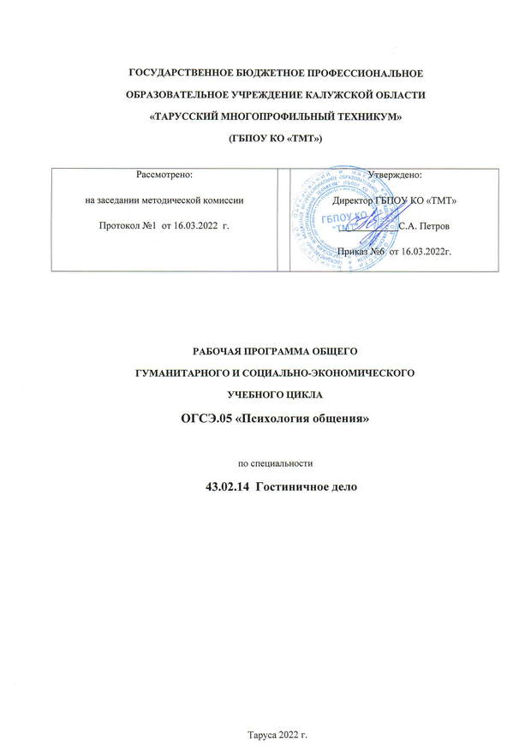
Рабочая программа учебной дисциплины ОГСЭ.05 «Психология» разработана с учетом ФГОС СПО по специальности « 43.02.14. Гостиничное дело» утвержден приказом МОН РФ № 1552 от 09.12.2016 зарегистрирован в Минюсте РФ № 44974 от 26.12.2016, Примерной программы общеобразовательной учебной дисциплины для профессиональных образовательных организаций с учетом Примерной образовательной программы среднего общего образования, одобренной решением федерального учебно-методического объединения по общему образованию (протокол от 28 июня 2016 г № 2/16-з);
- Рекомендаций по организации получения среднего общего образования в пределах освоения образовательных программ среднего профессионального образования на базе основного общего образования с учетом требований федеральных государственных образовательных стандартов и получаемой профессии или специальности среднего профессионального образования (письмо Департамента государственной политики в сфере подготовки рабочих кадров и ДПО Минобрнауки России от 17.03.2015 № 06-259); (с уточнениями (протокол № 3 от 25 мая 2017 года)

Организация разработчик: ГБПОУ КО «ТМТ»

Разработчик – Гуляк М.В. - преподаватель ГБПОУ КО «ТМТ»

СОДЕРЖАНИЕ

1. ОБЩАЯ ХАРАКТЕРИСТИКА РАБОЧЕЙ ПРОГРАММЫ УЧЕБНОЙ ДИСЦИПЛИНЫ
2. СТРУКТУРА И СОДЕРЖАНИЕ УЧЕБНОЙ ДИСЦИПЛИНЫ
3. УСЛОВИЯ РЕАЛИЗАЦИИ УЧЕБНОЙ ДИСЦИПЛИНЫ
4. КОНТРОЛЬ И ОЦЕНКА РЕЗУЛЬТАТОВ ОСВОЕНИЯ УЧЕБНОЙ ДИСЦИПЛИНЫ

- ОБЩАЯ ХАРАКТЕРИСТИКА РАБОЧЕЙ ПРОГРАММЫ УЧЕБНОЙ ДИСЦИПЛИНЫ ОГСЭ 05. Психология общения

  - Область применения рабочей программы

Рабочая программа учебной дисциплины ОГСЭ 05. Психология общения является частью ОПОП в соответствии с ФГОС СПО по специальности 43.02.14 Гостиничное дело.
  - Цель и планируемые результаты освоения дисциплины:

Код ПК, ОК | Умения | Знания
ОК 3,  ОК 4,  ОК 5,  ОК 9 | применять техники и приемы  эффективного общения в профессиональной деятельности; использовать приемы саморегуляции поведения в процессе  межличностного общения; | взаимосвязь общения и деятельности; цели, функции, виды и уровни общения;  роли и ролевые ожидания в общении; виды социальных взаимодействий;  механизмы взаимопонимания в общении;  техники и приемы общения, правила слушания, ведения беседы, убеждения; этические принципы общения; источники, причины, виды и способы разрешения  конфликтов;  приемы саморегуляции в процессе общения.

СТРУКТУРА И СОДЕРЖАНИЕ УЧЕБНОЙ ДИСЦИПЛИНЫ
  - Объем учебной дисциплины и виды учебной работы

Вид учебной работы | Объем часов
Объем образовательной программы | 48
Суммарная учебная нагрузка во взаимодействии с преподавателем | 48
в том числе:
теоретическое обучение | 30
практические занятия (если предусмотрено) | 18
курсовая работа (проект) (если предусмотрено) | -
Самостоятельная работа | -
Промежуточная аттестация проводится в форме экзамена

  - Тематический план и содержание учебной дисциплины

Наименование разделов и тем | Содержание учебного материала и формы организации деятельности обучающихся | Объем часов | Коды компетенций, формированию которых способствует элемент программы
1 | 2 | 3 | 4
Тема 1. Общение – основа человеческого  бытия. | Содержание учебного материала | 2  2 | ОК 3, ОК 4, ОК  5, ОК 9
 | 1. Общение в системе межличностных и общественных отношений. Социальная роль.
 | 2. Классификация общения. Виды, функции общения. Структура и средства общения
 | 3. Единство общения и деятельности.
Тема 2.  Общение как восприятие людьми друг друга (персептивная сторона общения) | Содержание учебного материала | 2  2  2  2 | ОК 3, ОК 4, ОК  5, ОК 9
 | 1. Понятие социальной перцепции. Факторы, оказывающие влияние на восприятие. Искажения в процессе восприятия. Психологические механизмы восприятия. Влияние имиджа на восприятие человека.
Практические занятия
1..Коммуникативные барьеры и способы их устранения.

2.Технологии обратной связи в говорении и слушании.

3..Жесты и их интерпретация. Ролевые игры, направленные на групповое принятие
решения; на отработку приемов партнерского общения; развитие терпимого отношения к другим, на понимание невербального общения
Тема 3. Общение как взаимодействие (интерактивная  сторона общения) | Содержание учебного материала | 2  2 | ОК 3, ОК 4, ОК  5, ОК 9
 | 1. Типы взаимодействия: кооперация и конкуренция. Позиции взаимодействия в русле трансактного анализа. Ориентация на понимание и ориентация на контроль.
 | 2. Взаимодействие как организация совместной деятельности.

Тема 4.  Общение как обмен информацией (коммуникативная сторона общения) | Содержание учебного материала | 2  2  2 | ОК 3, ОК 4, ОК  5, ОК 9
 | 1. Основные элементы коммуникации. Вербальная коммуникация. Коммуникативные барьеры.
 | 2. Невербальная коммуникация.
 | 3. Методы развития коммуникативных способностей. Виды, правила и техники слушания. Толерантность как средство повышения эффективности общения.
Тема 5.  Формы делового общения и их характеристики | Содержание учебного материала | 2  2  2 | ОК 3, ОК 4, ОК  5, ОК 9
 | 1. Деловая беседа. Формы постановки вопросов.
2. Психологические особенности ведения деловых дискуссий и публичных выступлений. Аргументация
Практические занятия
Сенсорные каналы, их диагностика и использование в общении.
Имидж личности как воспринимаемый и передаваемый образ. Самопрезентация.
Тема 6.  Конфликт: его сущность и основные характеристики | Содержание учебного материала | 2  2  2  2 | ОК 3, ОК 4, ОК  5, ОК 9
1. Понятие конфликта и его структура. Невербальное проявление конфликта. Стратегия разрешения конфликтов
Практические занятия
Самодиагностика по теме «Конфликт».
Диагностический инструментарий: «Твоя конфликтность», «Стратегия поведения в конфликтах» К. Томаса.
Анализ своего поведения на основании результатов диагностики.
Тема 7. Эмоциональное реагирование в конфликтах и саморегуляция | Содержание учебного материала | 2  2 | ОК 3, ОК 4, ОК  5, ОК 9
 | 1. Особенности эмоционального реагирования в конфликтах. Гнев и агрессия. Разрядка эмоций.
 | 2. Правила поведения в конфликтах. Влияние толерантности на разрешение конфликтной ситуации.
Тема 8.  Общие сведения об этической культуре | Содержание учебного материала | 2  2  2 | ОК 3, ОК 4, ОК  5, ОК 9
 | 1. Понятие: этика и мораль. Категории этики. Нормы морали. Моральные принципы и нормы как основа эффективного общения
2. Деловой этикет в профессиональной деятельности.
Взаимосвязь делового этикета и этики деловых отношений
Практические занятия

 | Проанализировать художественные произведения, в которых рассматриваются различные стратегии поведения в конфликтах | 2
Всего: |  | 48
.

УСЛОВИЯ РЕАЛИЗАЦИИ ПРОГРАММЫ УЧЕБНОЙ ДИСЦИПЛИНЫ

  - Для реализации программы учебной дисциплины предусмотрены следующие специальные помещения:
Кабинет «Психологии»,
техническими средствами обучения: компьютер, оргтехника, мультимедийная доска, проектор.

  - Информационное обеспечение реализации программы

    - Печатные издания
- Психология общения [Текст] : учебник для студентов учреждений среднего профессионального образования / М. Н. Жарова. - М. : Издательский центр "Академия", 2014. - 256 с. - (Профессиональное образование). - ISBN 978-5-7695-6755-1.
- Коноваленко, М. Ю. Психология общения : учебник для СПО / М. Ю. Коноваленко, В. А. Коноваленко. — М. : Издательство Юрайт, 2017. — 468
- Садовская, В. С. Психология общения : учебник и практикум для СПО / В. С. Садовская, В. А. Ремизов. — 2-е изд., испр. и доп. — М. : Издательство Юрайт, 2017. — 209 с. 4. Лавриненко, В. Н. Психология общения : учебник и практикум для СПО / В. Н. Лавриненко, Л. И. Чернышова ; под ред. В. Н. Лавриненко, Л. И. Чернышовой. — М. : Издательство Юрайт, 2017. — 350 с.

    - Электронные издания (электронные ресурсы)
1. Психология общения. Практикум по психологии : Учебное пособие / Ефимова Наталия Сергеевна. - Москва ; Москва : Издательский Дом "ФОРУМ" : ООО "Научно- издательский центр ИНФРА-М", 2014. - 192 с. -

- КОНТРОЛЬ И ОЦЕНКА РЕЗУЛЬТАТОВ ОСВОЕНИЯ УЧЕБНОЙ ДИСЦИПЛИНЫ

Результаты обучения | Критерии оценки | Методы оценки
Перечень знаний, осваиваемых в рамках дисциплины взаимосвязь общения и деятельности;  цели, функции, виды и уровни общения;  роли и ролевые ожидания в общении; виды социальных взаимодействий; механизмы взаимопонимания в общении;  техники и приемы общения, правила слушания, ведения беседы, убеждения; этические принципы общения; | Полнота ответов, точность формулировок, не менее 75% правильных ответов. Не менее 75% правильных ответов.  Актуальность темы,  адекватность результатов поставленным целям, полнота ответов, точность  формулировок, адекватность применения профессиональной терминологии | Текущий контроль при проведении:  -письменного/устного опроса;  -тестирования;  -оценки результатов самостоятельной работы (докладов, рефератов, теоретической части проектов, учебных исследований и т.д.)  Промежуточная аттестация  в форме экзамена  -письменных/ устных ответов,

источники, причины, виды и способы разрешения  конфликтов;  приемы саморегуляции в процессе общения. |  | -тестирования
Перечень умений, | Правильность, полнота | Текущий контроль:
осваиваемых в рамках | выполнения заданий, | - экспертная оценка
дисциплины | точность формулировок, | демонстрируемых умений,
применять техники и | точность расчетов, | выполняемых действий,
приемы эффективного | соответствие требованиям | защите отчетов по
общения в | Адекватность, | практическим занятиям;
профессиональной | оптимальность выбора | - оценка заданий для
деятельности; использовать | способов действий, методов, | самостоятельной работы,
приемы саморегуляции | техник, | Промежуточная
поведения в процессе | последовательностей | аттестация:
межличностного общения; | действий и т.д. | - экспертная оценка
 | Точность оценки, | выполнения практических
 | самооценки выполнения | заданий на зачете
 | Соответствие требованиям
 | инструкций, регламентов
 | Рациональность действий и
 | т.д.

